Les Notes pour Quiz #2
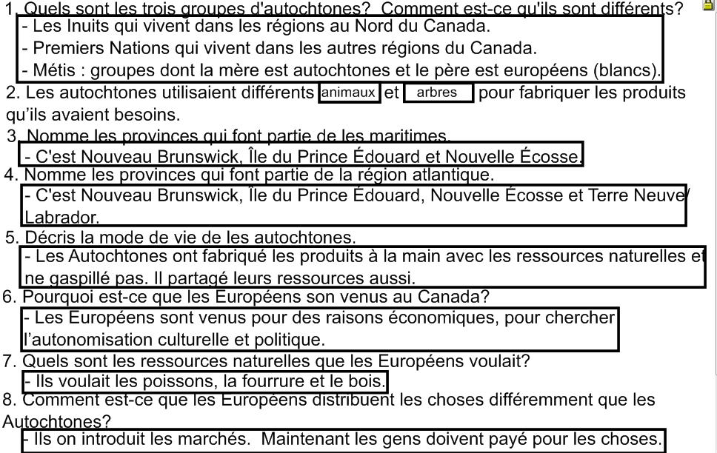

Le premier contact (page 36)
- Le premier contact entre les Européens et les 1ères Nations à arrivé dans la région maritime.
- Les Européens ne savaient pas survivre en Canada alors les 1ères Nations ont les aidés.
- Les Européens veulent les ressources naturelles (fourrure, poissons, bois) et les 1ères Nations veulent des biens Européens (couteaux, pots en métal).

Les Traités (1ère Paragraphe page 37)
- Le Grande Bretagne et les 1ères Nations ont signés des traités nommé "Le Chaîne d'Alliance".
- Il signifie que les 1ères Nations vont garder la paix avec les Anglais et que les Anglais vont respecter les droits des 1ères Nations.

Les Conséquences (2ième Paragraphe page 37)
- Après du temps, il n’y avait plus de fourrure, alors les Européens ont quitté la région maritime pour l'ouest du Canada.
- Les communautés 1ères Nations ne pouvaient plus chasser et pêcher comme ils faisaient dans le passé parce qu’ils ont trop utilisé les ressources naturelles.

Un Désastre Culturel pour les Autochtones (page 38)
- La plupart des Européens croyaient que leurs pensées économique, politique et culturel étaient meilleurs que ceux des 1ères Nations.
- La majorité d'eux pensaient que les 1ères Nations devraient apprendre à vivre semblable comme les Européens.

